補助替代役役男全民健康保險自行負擔醫療費用作業須知
一、前言：
內政部役政署(以下簡稱本署)依「替代役役男保險實施辦法」第十二條第二項規定，辦理補助替代役役男全民健康保險就醫部分負擔醫療費用業務，為提供行政院衛生署中央健康保險局及其所屬各分區業務組及全民健康保險特約醫事服務機構辦理相關業務參考，特訂定本作業須知。
二、補助適用對象：
服役期間持有役男身分證之替代役役男(含一般替代役役男及第一階段、第二階段研發替代役役男)。
(一)一般替代役役男身分證樣式如下：
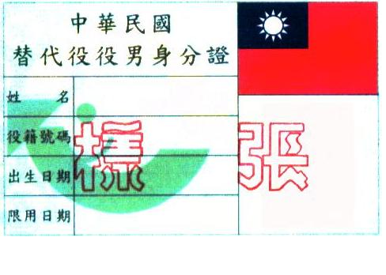 | 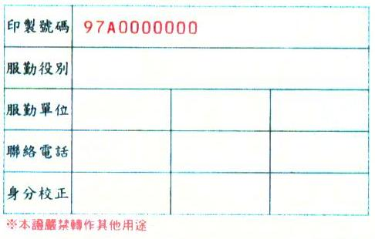
一般替代役身分證正面(役政署印製) | 一般替代役身分證背面(役政署印製)

(二)研發替代役役男身分證樣式如下：
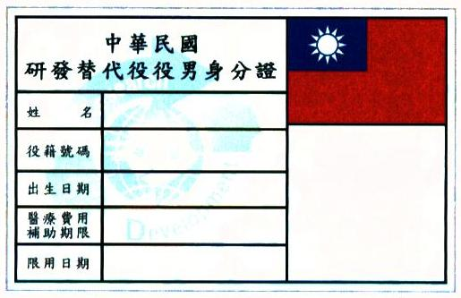  研發替代役身分證正面(役政署印製) | 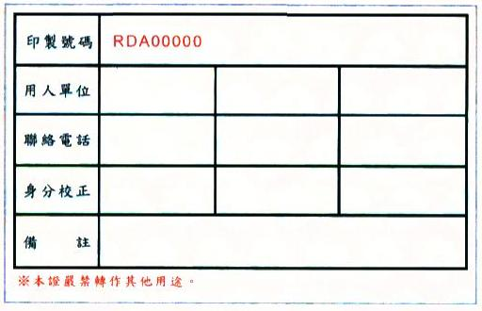研發替代役身分證背面(役政署印製)

三、補助作業方式
替代役役男服役期間持有役男身分證至全民健康保險特約醫事服務機構就醫，其依全民健康保險法相關規定應自行負擔之門診（含急診）及住院醫療費用，依法由本署編列預算補助支付，並於每年一月及七月分二次預撥補助費用予中央健康保險局協助轉支付役男就醫之全民健康保險特約醫事服務機構。
（一）中央健康保險局協助辦理事項
1.將本作業須知轉知予全民健康保險特約醫事服務機構。
2.本案自一百零二年一月一日（費用年月）起，由中央健康保險局協助辦理代付，即適用對象持有役男身分證至全民健保特約醫事服務機構就醫，可免除全民健保自行負擔之門診（含急診）及住院醫療費用，由本署編列預算於每年一月及七月預撥予中央健康保險局協助支付全民健保特約醫事服務機構。
3.每半年檢送領據或相關費用明細資料及結算報表，向本署辦理經費請撥或費用核銷事宜。
- 全民健康保險特約服務機構協助辦理事項
1.役男持「替代役役男身分證」或「研發替代役役男身分證」赴全民健康保險特約醫事服務機構就醫，依全民健康保險法相關規定應自行負擔之門診（含急診）及住院醫療費用，請勿向役男直接收取，由本署預撥補助費用予中央健康保險局協助轉支付各特約醫事服務機構；另役男住院應自行負擔之醫療費用，其住院日在有效期限內，而出院日逾有效期限者，仍屬本署補助範圍，亦請勿向役男直接收取費用。
2.役男門診或急診掛號費用，依各特約醫事服務機構規定，向役男直接收取，並開立收據。
3.向中央健康保險局申報本補助適用對象之門診（含急診）及住診醫療費用，部分負擔代號請填「906」。
4.一般替代役役男身分證有效期限以註記之限用日期為準；研發替代役役男身分證有效期限以註記之醫療費用補助期限為準。核對役男身分證時，請特別注意予以區分。
四、其他：如對本作業須知有任何疑義，請洽本署權益組保險科，專線服務電話：(O四九)二三九四三七七。

